Міністерствоосвіти і науки України  
Івано-Франківськийнаціональнийтехнічнийуніверситетнафти і газу

Кафедра програмного  
забезпеченняавтоматизованих систем

Лабораторна робота № 4

Перевірка елементів UI

Виконав: ст. гр. ПІ-13-2

Німчук І.Р.

Перевірила:   
Бандура В.В.

м. Івано-Франківськ

2016

Тема: Навчитися тестувати елементи графічного інтерфейсу. Використовувати правильні елементи на панелі інструментів.

1. *Is there any inconsistency in the UI?*



***Кнопка зберегти не доступна.***

1. *Is there any inconsistencyin the UI?*

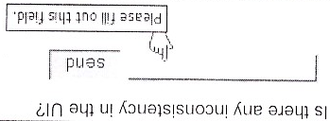

***Немає риски вводу, а також не правильна підказка***

1. *Is there any inconsistency in the UI?*

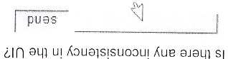

***Поле вводу не доступне, так не повинно бути***

1. *How checkbox can be checked off?*

***Натиснути на чек бокс ще раз.***

1. *The gender selection is implemented on screen below. Please describe the weak points of this implementation and propose better way of implementation.*



***Чек бокс повинен бути окремими для кожної статі***

1. *Please, propose improvements for the part of the screen below. Requirement: if ‘no thanks’ checkbox is checked off other should be disabled*

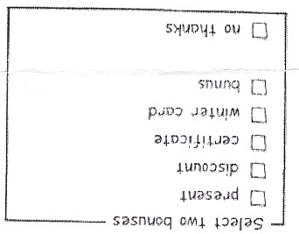

***Немає підказки (уточнення) за що відповідає ‘present’ і ‘ bonus’ . Також бокс ‘notthanks ‘ окремо і не відомо чи при чек нутом ‘nothanks’ інші бокси будуть не доступні.***

1. *Please provide your recommendations regarding improvements of the part of screen below.*



***Radio button ,так як accept/discard не можу бути відмічені одночасно.***

1. *Would a radio button be a better choice? (select between Portrait and Landscape mode, Portrait uses by default)*



* ***Portrait (default)***
* ***Landscape***

1. *Is a radio button the best choice?*



***Don’t show this again***



1. *Is it the best implementation of the part of screen?*



***Formatting***

*------------*



*------------*



*------------*



1. *Wait is mixed-state for checkbox?*



***Read-only***



1. *Can we use, checkboxes as a progress indicator?*

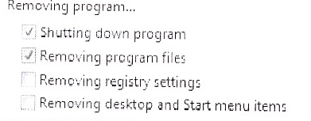

***Removing program***

*…*

1. *Can we use the selection of a checkbox to perform commands?*

***для цього є кнопки із піктограмами.***

1. *Can we use the selection of a checkbox todynamically display other controls related to the selected control?*

***екран не реагує на такі події***

1. *Can we use the selection of a checkbox todisplay other windows, such as a dialog box to gather more input?*

***Так це можливо.***

1. *Are there any inconsistency , in the relationship between radio buttons and checkboxes? Requirement : when ‘Custom’ radio-button is selected all checkboxes are enabled.*

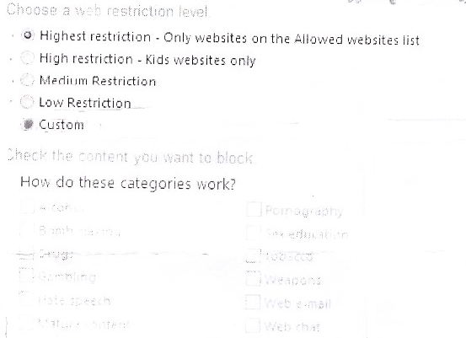

***Якщо custom обраний, то = check box able***

1. *Is it the best implementation of screen?*

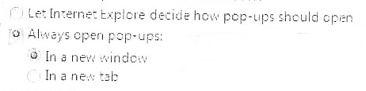

***Розділити на 2 опціональних вікна із різним смисловим навантаженняям.***

1. *How implementation of screen can be improved?*

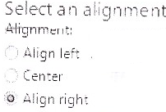

***Зробити як це зроблено у MS Word, так як це є більшзруним для користувача.***

1. *Is it the best way of the controls location one the screen?*



***Можна зробити кнопочками з інтуїтивно зрозумілими піктограмами.***

1. *Is it right to leave editable text boxed and drop-down lists enabled if they share the radio button’s label? (see example). What requirement should be for the editable field?*

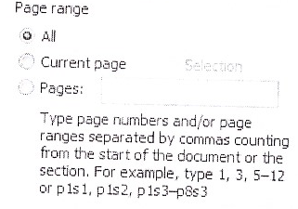

***Якщоradiobuttonselected, тоді поле стає доступним і в ньому необхідно написати номера таблиць у вигляді : 1, 3, 5; 5-12;***

1. *What is list-box, drop-down list? combobox? What are the two types of combobox?*

*list-box*a box on the screen that contains a list of options, only one of which can be selected

*drop-down list*is a [graphical control element](https://en.wikipedia.org/wiki/Graphical_control_element), similar to a [list box](https://en.wikipedia.org/wiki/List_box), that allows the user to choose one value from a list.

When a drop-down list is inactive, it displays a single value. When activated, it displays (drops down) a list of values, from which the user may select one. When the user selects a new value, the control reverts to its inactive state, displaying the selected value. It is often used in the design of graphical user interfaces, including [web design](https://en.wikipedia.org/wiki/Web_design).

*combobox* is a commonly used graphical user interface widget (or control). Traditionally, it is a combination of a drop-down list or list box and a single-line editable textbox, allowing the user to either type a value directly or select a value from the list.

1. *There are numbers from 1 to 31 (day of month) in dropdown list. How we can select 5?*

***Клікнути на ліст і вибрати число 5.***

1. *There are numbers from 1 to 31 (day of month ) in dropdown list. How we can change selection between 3, 30, 31 items?*

***Прокрутити вибраний ліст, або вибрати зі списка.***

Висновок: Навчився тестувати елементи графічного інтерфейсу. Використовувати правильні елементи на панелі інструментів.

